Сцэнарый урока па вучэбным прадмеце “Хімія” у 7 класе

Тэма. Простыя рэчывы

Мэта: фарміраваць у вучняў уяўленні аб “атамах” і “малекулах”, малекулярнай і немалекулярнай будове рэчываў, дзяленні простых рэчываў на металы і неметалы, увесці паняцце “простыя рэчывы”
Задачы:
-стварыць умовы для засваення паняццяў “малекула”, “простае рэчыва”, для адрознення паняццяў “хімічны элемент” і “простае рэчыва” на прыкладзе простых рэчываў, даць паняцце аб якасным і колькасным складзе, малекулярнай і немалекулярнай будове простых рэчываў;
-развіваць уменне апісваць, параўноўваць уласцівасці простых і складаных рэчываў, рабіць доказы і фармуляваць вывады;
-арганізаваць даследчую дзейнасць на ўроку;
-развіваць цікавасць да вывучэння вучэбнага прадмета “Хімія”;
-устанаўліваць сувязь з іншымі вучэбнымі прадметамі.

Тып урока: камбінаваны з выкарыстаннем ІКТ

Асноўныя метадычныя сродкі ўрока: праблемная сітуацыя, прадметная дзейнасць

Формы арганізацыі вучэбнай дзейнасці: франтальная, калектыўная, індывідуальная

Матэрыяльнае забеспячэнне ўрока: мультымедыйны праектар, перыядычная сістэма Дз.І. Мендзялеева, шарастрыжневыя мадэлі малекул кіслароду, азоту, фосфару, аміяку, мадэлі крышталічнай рашоткі медзі і крэмнію, узоры простых рэчываў – жалеза, сера, медзь, алюміній, вугаль; тэст у праграме “easyQuizzi”.

Дэманстрацыя 1. “Узоры металаў, неметалаў”
Лабараторны дослед 2. “Азнаямленне з ўзорамі простых і складаных рэчываў”.

Ход урока

I. Арганізацыйны этап
Доказы, да якіх чалавек дадумваецца сам, звычайна пераконваюць яго больш, чым тыя, якія прыйшлі ў галаву іншым.
Б. Паскаль
Настаўнік вітае вучняў.
Настаўнік. Добры дзень! Спадзяюся, што сённяшні ўрок стане для вас майстэрняй пошуку новых ведаў. Вы самі на некаторы час станеце даследчыкамі, паспрабуеце зрабіць адкрыцці і сфармулюеце вывады.

II. Праверка дамашняга задання (7-8 хвілін)
Настаўнік. Для таго, каб праверыць дамашняе заданне прапаную вам сесці за камп’ютары і выканаць тэст у праграме “easyQuizzi”.

III. Паведамленне тэмы і мэты ўрока. Мэтавызначэнне (1 хвіліна)

Слайд 2
Настаўнік называе тэму ўрока і знаёміць з планам урока.
Тэма ўрока. Простыя рэчывы

Слайд 3
Настаўнік. І каб настроіцца на вывучэнне новай тэмы, давайце дапоўнім такі сказ: “Мы прыйшлі сёння на ўрок хіміі для таго, каб…”. Для адказу выкарыстайце прапанаваны план урока.
Адказы вучняў. Пазнаёміцца з новым матэрыялам. Навучыцца карыстацца хімічным абсталяваннем. Прымяняць атрыманыя веды на практыцы.
Настаўнік.
Тое, што вы сказалі, я падагулю:
На ўроку будзем знаёміцца са зместам паняццяў “малекула”, “простае рэчыва”. Гэта дазволіць засвоіць і навучыцца адрозніваць паняцці “хімічны элемент” і “простае рэчыва” на прыкладзе простых рэчываў, праводзіць пэўныя разлікі на аснове хімічных формул.
У 1789 г. Антуан-Ларан Лавуазье апублікаваў кнігу, дзе склаў спіс “простых рэчываў”, якія не раскладаюцца ніякімі вядомымі працэсамі аналіза”. Гэты спіс уключаў многія вядомыя хімічныя элементы і, акрамя таго, цеплыню і свет.
Слайд 4
I група: цеплыня, святло, кісларод і азот
II група: сера і фосфар
III група: волава, свінец і цынк
IV група: CaO, BaO, MgO, Al₂O₃
Слайд 5
Настаўнік. На ўроку вам неабходна супаставіць сучасную класіфікацыю простых рэчываў з класіфікацыяй А.-Л.Лавуазье і ў канцы ўрока адказаць на пытанне, дзе памыліўся вучоны?
Жадаю, вам, поспехаў!

IV. Вывучэнне новага матэрыялу (15 хвілін)
Настаўнік арганізуе работу з вучнямі па паўтарэнні ведаў аб малекулах па вучэбных прадметах “Чалавек і свет” і “Фізіка”.
Настаўнік успамінае з вучнямі сутнасць паняцця “атам”, з дапамогай наступнага задання:
Слайд 6
Настаўнік. Разгледзьце малюнак і адкажыце, што такое “атам”?

Затым настаўнік фарміруе ўяўленне аб імкненні атамаў да максімальна ўстойлівага стану.
Слайд 7
Настаўнік. Атамы хімічных элементаў існуюць у прыродзе як у свабодным, так і ў звязаным стане. Напрыклад, высакародныя газы знаходзяцца ў прыродзе ў выглядзе адзіночных атамаў. Атамы ўсіх астатніх элементаў не існуюць ізалявана адзін ад аднаго. Яны заўсёды імкнуцца злучыцца з іншымі атамамі за кошт асаблівых сіл, так яны дасягаюць максімальна ўстойлівага стану.
Простыя рэчывы – адна з форм існавання хімічных элементаў у прыродзе.
Праблемная сітуацыя.
Настаўнік. Перад вамі мадэлі малекул. Вызначце, чым яны падобныя і чым адрозніваюцца? Якое з рэчываў з’яўляецца простым, а якое – складаным? Растлумачце, чаму, вы, так лічыце?

Слайд 8
Рэчыва А Рэчыва Б



У ходзе гутаркі і абмеркавання вучні прыходзяць да вываду, чым адрозніваюцца простыя рэчывы ад складаных.

Слайд 9
Магчымы адказ вучняў. Рэчывы, якія ўтвораны атамамі аднаго хімічнага элемента, называюцца простымі. Простыя рэчывы складаюцца з атамаў аднаго віду

малекула малекула
кіслароду О₂ вадароду Н₂

Слайд 10

малекула вады

Малекулярная і немалекулярная будова рэчываў
Настаўнік тлумачыць вучням класіфікацыю рэчываў па будове (можна
абмежавацца паняццем немалекулярных злучэнняў, пабудаваных з атамаў). Адзначае, што да вывучэння дадзенага пытання вучні звярнуцца ў 9-11 класах.
Настаўнік. Звязваючыся адзін з адным, атамы ўтвараюць не толькі малекулы. Значна больш простых рэчываў, якія маюць немалекулярную будову. Яны звычайна ўяўляюць сабой цвёрдыя крышталічныя рэчывы, пабудаваныя з атамаў.
Формулы немалекулярных простых рэчываў – гэта знакі адпаведных элементаў:
Fe, Al, Cu
Малекулы простых рэчываў, якія складаюцца з 2 атамаў:
Азот N₂ Хлор Cl₂
Кісларод О₂ Ёд I₂
Фтор F₂ Бром Br₂
Праца з падручнікам.
Настаўнік. Напішыце формулы простых рэчываў, адлюстраваных у падручніку на с.37 мал. 34-35.
Праверка па ключы.
Слайд 11
Ключ: О₂ Н₂ N₂ P₄ S₈
Настаўнік. Звязваючыся адзін з адным, атамы ўтвараюць не толькі малекулы. Значна больш простых рэчываў, якія маюць немалекулярную будову. Яны звычайна ўяўляюць сабой цвёрдыя крышталічныя рэчывы, пабудаваныя з атамаў, напрыклад крышталі алмазу, графіту, медзі, жалеза.
Дэманстрацыя 2. Мадэлі малекул і крышталёў
Настаўнік дэманструе шарастрыжневыя мадэлі простых рэчываў кіслароду, азоту, фосфару. Далей прапануе вучням скласці некалькі мадэляў.
З дапамогай мадэляў праводзіцца аналіз складу малекул простых рэчываў.
Слайд 12
Простыя рэчывы
(па ўласцівасцях)

металы неметалы
жалеза, алюміній, сера, хлор, кісларод
натрый, медзь
Слайд 13
Уласцівасці простых рэчываў неметалаў
Дрэнна праводзяць цеплыню і электрычны ток
Адны з неметалаў з’яўляюцца крохкімі цвёрдымі рэчывамі,
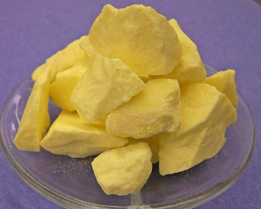

сера

Хлор, фтор, азот з’яўляюцца газамі, бром – вадкасцю.
Настаўнік. Звярніце ўвагу на афарбоўку неметалаў.
Слайд 14
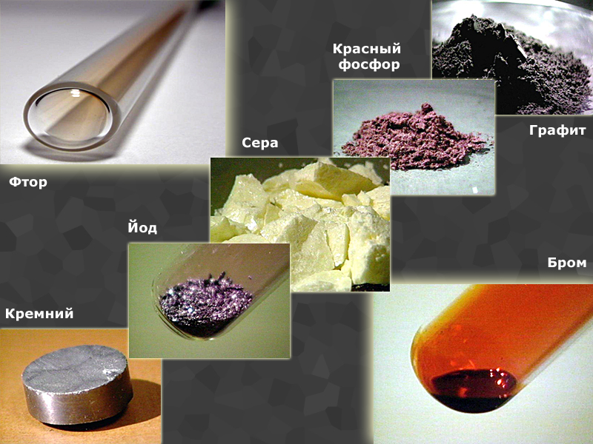

ёд
бром

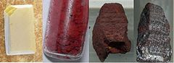
Белы, чырвоны, жоўты, чорны фосфар

Слайд 15
Вучні называюць асноўныя ўласцівасці металаў і неметалаў і запісваюць іх у сшыткі.
Слайд 16
Уласцівасці простых рэчываў – металаў
Слайд 17
Цвёрдыя (выключэнне – ртуць)
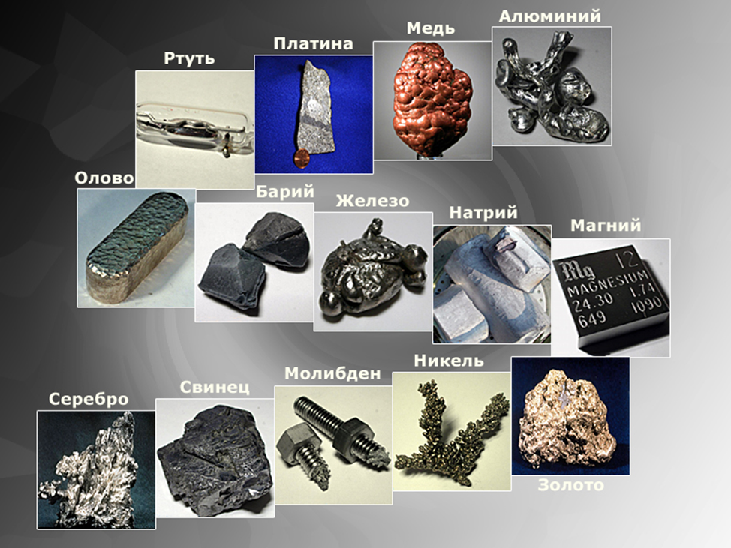
Добра праводзяць электрычны ток, цеплыню.

Слайд 18
Валодаюць пластычнасцю, г.зн. змяняюць сваю форму пры механічным уздзеянні. Дзякуючы гэтай уласцівасці металы можна каваць, расплюшчваць, выцягваць у дрот.
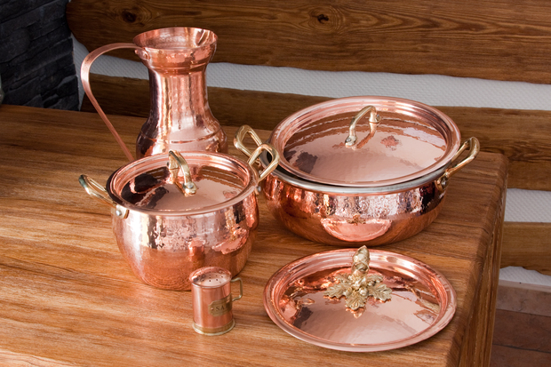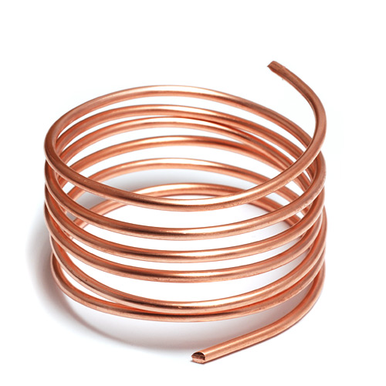вырабы з медзі

Слайд 19
Шэры, серабрысты колер, бляск
волава нікель
(выключэнне: золата, медзь)
Слайд 20
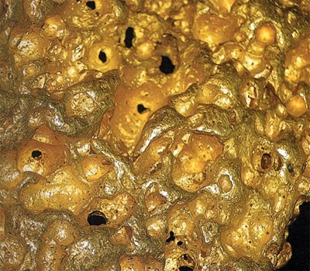

Сдайд 21
Настаўнік. Беларускія назвы простых рэчываў звычайна супадаюць з беларускімі назвамі адпаведных хімічных элементаў.
(вадарод – вадарод, медзь – медзь)
Ёсць выключэнні: хімічны элемент вуглярод, які ўтварае некалькі простых рэчываў (сажа, алмаз, графіт).
Дэманстрацыя 3D мадэляў крышталяў алмаза і графіту.

Слайды 22-23

Настаўнік дэманструе 3D анімацыю мадэляў крышталяў алмаза і графіту. Дэманстацыя дапамагае вучням візуальна ўспрымаць прасторавую будову рэчываў. Настаўнік робіць акцэнт на тое, што ад размяшчэння атамаў у прасторы залежаць і ўласцівасці рэчываў
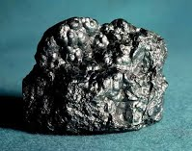
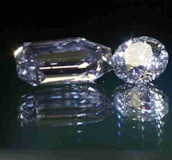
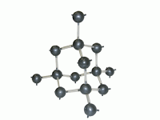

Алмаз Графіт

Пасля дэманстрацыі настаўнік звяртае ўвагу на тое, як выглядаюць алмаз і графіт у прыродзе, ў паўсядзённым жыцці.
Слайды 24-26
Настаўнік. Перад вамі рэчывы, якія з’яўляюцца простымі. Вы правільна сфармулявалі азначэнне “простыя рэчывы”. А якія рэчывы называюцца складанымі?
Вучні самастойна фармулююць змест паняццяў “простыя рэчывы”, “складаныя рэчывы”.
Магчымы адказ вучняў. Складаныя рэчывы складаюцца з розных відаў атамаў
Настаўнік прапануе выканаць наступнае заданне па малюнку на слайдзе. Вучням прапанаваны два рэчывы: маргарын і сера. Неабходна вызначыць, якое з прапанаваных рэчываў з’яўляецца простым, а якое складаным.
Слайд 27
Настаўнік з дапамогай спецыялізаванага праграмнага прадукту “Сабяры малекулу” мадэліруе малекулы складаных рэчываў.

V. Фізкультхвілінка (2 хвіліны)
Практыкаванне на прабуджэнне ўнутраных органаў.
Вушныя ракавіны маюць актыўныя кропкі, звязаныя з унутранымі органамі чалавека. Энергічна патрыце вушы далонямі, разамніце вушную ракавіну вялікім і ўказальным пальцамі да адчування цяпла.
Псіхафізічныя практыкаванні для стымуляцыі памяці, увагі, мыслення
“Чароўная малекула”.
Малюем аднаатамнага малекулу (гэта высакародныя газы, напрыклад, неон, які выкарыставваецца для падсвятлення розных прыбораў) у паветры правай рукой злева на права (5 разоў), левай рукой злева направа (5 разоў), а затым двума рукамі адначасова ў розныя бакі. Паўтараем з двухатамнай малекулай (гэта кісларод, азот), якую можна намаляваць у выглядзе васьмёркі.
Практыкаванне для фарміравання паставы “Волат”.
Уявіце, што за вамі стаіць волат і цягне вас таму за валасы трохі назад і ўверх. Такое становішча пастараемся захаваць да канца ўрока.

VI. Замацаванне вывучанага матэрыялу (15 хвілін)
Настаўнік. Для таго, каб вызначыць наколькі правільна вы зразумелі тэму ўрока, прапаную выканаць практычную частку ўрока.
Вучні выконваюць заданні 1, 2 лабараторнага доследы № 1 і 2. Афармленне заданняў у сшытку для практычных работ.
Пры выкананні вучні замацоўваюць веды аб дзяленні простых рэчываў на металы і неметалы ў залежнасці ад іх уласцівасцей, аб малекулярнай і немалекулярнай будове, адпрацоўваюць практычныя навыкі абыходжання з хімічным посудам і рэактывамі.
Навучанне правілам бяспечных паводзін
Заданне 1.
Перад вамі простыя рэчывы: жалеза, сера, медзь, вугаль. Ахарактарызуйце іх згодна плану з лабараторнага доследу № 1.
Заданне 2.
Выберыце з прапанаваных рэчываў “металы” і “неметалы”. Па якіх прыкметах вы раздзялілі іх на дзве групы.
Пасля завяршэння выканання лабараторнага доследу вучні выконваюць
заданні на картках.
Картка № 1
- Запоўніце пропускі, уставіўшы ў адпаведным склоне словы.
Растлумачце свой выбар:
а) ... – газ, якога ў паветры ўтрымліваецца найбольшая колькасць;
б) малекула ... складаецца з двух атамаў ... ;
в) злучэнні ... пападаюць у расліны з глебы;
г) ... дрэнна раствараецца ў вадзе.
2. Запоўніце пропускі, уставіўшы словы “элемент”, “атам” або
“малекула” у адпаведным склоне і ліку:
а) ... белага фосфару ўтрымлівае чатыры ... фосфару;
б) у паветры ёсць … вуглякіслага газу;
в) золата – простае рэчыва ... золата (Au).
3. Якімі элементамі ўтвораны простыя рэчывы фтор, цынк, фосфар, ртуць? Якія з названых элементаў з’яўляюцца “металамі”, а якія “неметаламі”?
4. Запішыце назвы простых рэчываў па сімвалах элементаў – Pb, Ca, He, Ag, В.
5. Якая памылка дапушчана ў выразе “У яблыках ёсць жалеза”? Прапануйце свой правільны варыянт.

Узаемаправерка.
Вучні абменьваюцца бланкамі адказаў і правяраюць заданні. Затым правяраюць заданні.

VII. Падвядзенне вынікаў (3 хвілін)
Слайд 28
Настаўнік. Давайце падвядзем вынікі урока. Прапаную вам адказаць на наступныя пытанні, якія вы бачыце на слайдзе.
Слайд 29
Вучні адказваюць на пытанні:
1.Якое рэчыва называюць простым, а якое складаным?
2. Якія тыпы простых рэчываў існуюць і як называюцца адпаведныя элементы?
3. Па якіх фізічных уласцівасцях метал можна адрозніць ад неметала?
4. Растлумачце змест паняцця “малекула”.
5. Чым малекула простага рэчыва адрозніваецца ад малекулы складанага рэчыва?
Настаўнік. А зараз вернемся да праблемнага задання, якое было пастаўлена перад вамі ў пачатку ўрока. І так, адкажыце на пытанне, дзе памыліўся вучоны?
Слайд 30-31
I група: цяпло, святло, кісларод, азот;
II група: сера, фосфар;
III група: волава, свінец, цынк;
IV група: CaO, BaO, MgO,Al₂O₃
Вучні адказваюць на пытанне.

VIII. Дамашняе заданне (2-3 хвіліны)
Слайд 32
Настаўнік называе тэму наступнага ўрока і каменціруе дамашняе заданне.
Настаўнік. Для таго, каб замацаваць атрыманыя веды на ўроку, прапаную дома выканаць заданні на выбар.
§ 7, заданні 3 – 5, заданні 116 і 117 у зборніку задач,
на выбар § 7, заданні 108,113,115,118,119 у зборніку задач,
на выбар § 7, заданні 118-120, 128, 130 у зборніку задач.
праца з інтэрнет-рэсурсамі
https://be.wikipedia.org/wiki/Простыя_рэчывы
https://be.wikipedia.org/wiki/Антуан_Ларан_Лавуазье
http://www.alhimik.ru/great/lavousier.html

Настаўнік. Наступны ўрок будзе прысвечаны вывучэнню складаных рэчываў. Прапаную вам віртуальна пазнаёміцца з будовай складаных рэчываў з дапамогай спецыялізаванай праграмы флэш-гульні “Сабяры малекулу” http://gadaika.ru/games/soberi-molekulu .
Настаўнік напамінае умовы флэш-гульні “Сабяры малекулу”. Прапаноўвае падабраць назвы злучэнням, якія атрымліваюцца ў выніку.

IX. Рэфлексія (2 хвіліны)
Настаўнік прапануе вучням гульню “Прасцей за ўсё!”. Вучням раздаюцца лісты з адлюстраваннем мадэляў атама розных памераў па колькасці вывучаных паняццяў. Прапануецца запісаць паняцці па ступені іх засваення ў атамы адпаведнай велічыні.

